

**LST 803 VR**

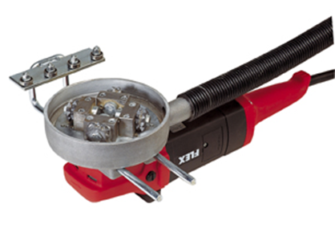

|  |  |  |  |  |  |  |  |  |  |  |  |  |  |  |  |  |  |  |  |  |  |  |  |  |
| --- | --- | --- | --- | --- | --- | --- | --- | --- | --- | --- | --- | --- | --- | --- | --- | --- | --- | --- | --- | --- | --- | --- | --- | --- |
| |  | | --- | | Technische attributen | | Onbelast toerental | 800-2400 /min | | Opgenomen vermogen | 1800 Watt | | Afgegeven vermogen | 1200 Watt | | Werkbreedte | 55-130 mm | | Gewicht | 7,2 kg |  |  | | --- | | Basisuitrusting | | 1 aanslag kompleet | 259.193 | | 1 HM-werktuig kompleet 140 Ø | 261.654 | | 1 inbussleutel, SW 5 | 115.460 | | 1 spansleutel | 100.110 | | 1 zuigadapter | 340.790 | | 1 slangverlenging | 296.953 | |
| Grote stok-machine voor het bewerken van trappen   * VR-volle-golf-elektronica: met toerentalkeuze en -controle, zachte aanloop, overbelastingsbeveiliging * Werkbreedte verstelbaar: 7-traps van ca. 55 mm tot ca. 130 mm * Aanslag: traploos verstelbaar voor precies werken langs de steenkant * Stofafzuiging: voor het gebruik in bewoonde gebouwen * Uitgevoerd met 80 HM bezettingen, de machine ruwt snel en precies op * Machine ligt goed in de hand en is goed te geleiden door beugelgreep en slanke handgreep * Roterende slijpkop met gummi gelagerd, hierdoor worden trillingen geluidsontwikkelingen gereduceerd en de levensduur aanzienlijk verhoogt | |